 | 11. Quelques jeux en activité physique
Domaine 2: | Agir, s’exprimer, comprendre à travers l’activité physique.
Objectifs:  Explorer les possibilités physiques.  Elargir et affiner les habiletés motrices.  Développer la coopération.  Mieux se situer dans l’espace et par rapport à ses camarades. | Jeux collectifs :  Le passage de la rivière  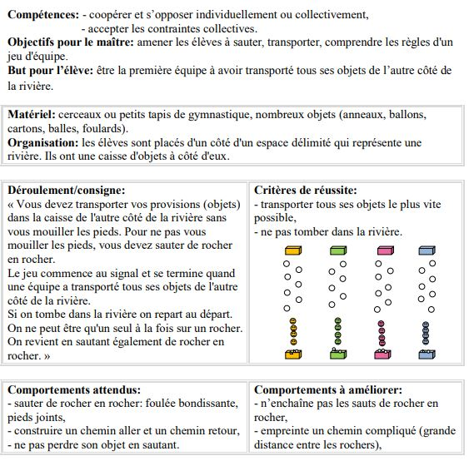  Les lapins dans leur terrier  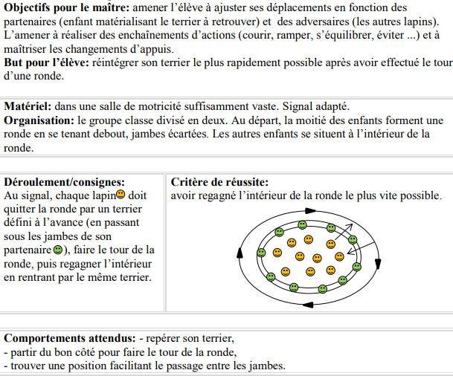  Le chat, les souris et les poussins  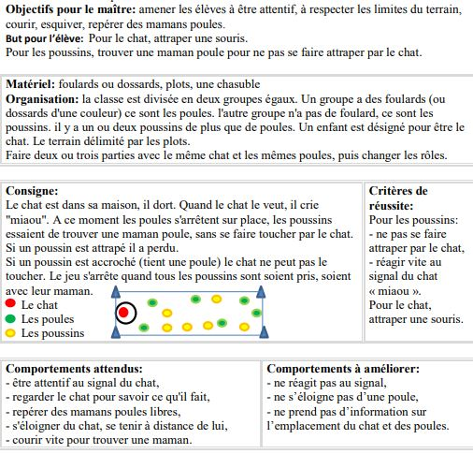  Lancer :  Vider les paniers (ou la maison)  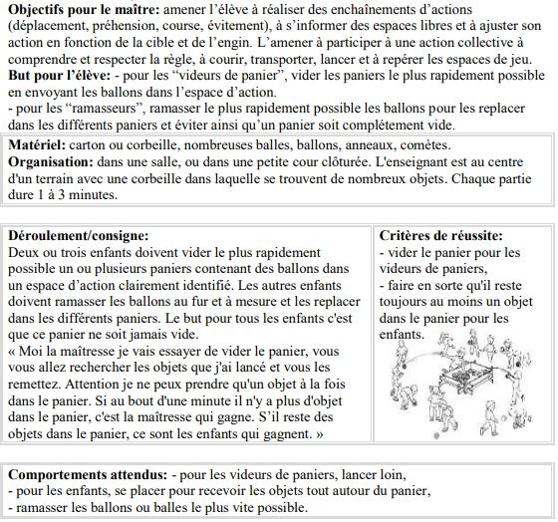  Sauter :  La cueillette  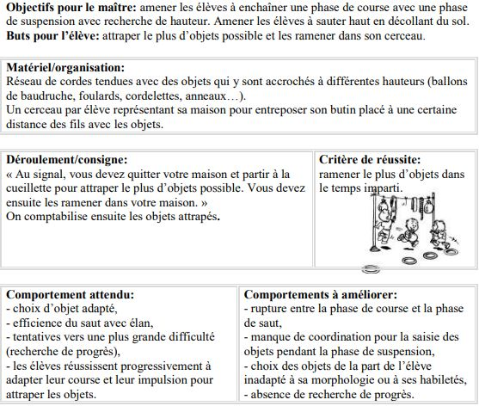  Jeux de poursuite :  Lions et gazelles  